范 导 式 教 学 设 计 方 案
学校 | 常州市虹景小学 |  |  | 学科 | 英语 | 班级 |  | 四（4） | 人数 |  | 43
课题 | 四下Unit3 My day |  |  | 教时 | 4 | 执教 |  | 唐晓军 | 日期 |  | 2024.3
一、教学目标
1、学生能在情境中熟练表达整点和非整点的时间。
2、学生能根据图片正确运用短语谈论日常活动，能在情境中准确运用When do you...?I（usually） ...at...等句子询问他人日常生活进行交际，并能够谈论自己的一天日常活动。
3、学生能在表达中有序合理安排自己的日常活动，并能表达对某些活动的喜欢。学生对他人一天的作息安排进行评价，并学会合理安排自己的日常生活。
4、学生能够借助关键字提示对Liu Tao的一天进行提问，提升提问能力。通过阅读Liu Tao特殊一天的语篇，学生能够提取信息、归纳信息并对Liu Tao一天进行评价并提出建议。
5、学生通过实践体验，从实践到书面，并能从多个纬度如subjects、lessons、activities、feelings等仿写完成书面表达 “What a_____day！” ，描述自己的一天表达自己的情感，记录日常生活。

二、制定依据：
What: 教学内容为译林版小学英语四年级下册Unit3 My day（Checkout time）版块，主要包括看图写话，联系学生生活实际，将此项活动改为描写自己特殊的一天。
Why: 通过谈论一天的作息安排引导学生有序、合理、丰富多元化地谈论自己的特殊一天，使自己的每一天生活变得丰富而有意义。
How: 能根据图片运用短语正确谈论日常活动，在情境中准确运用When do you...?I（usually） ...at...等句子询问他人日常生活进行交际，谈论自己的一天日常活动并能够评价他人的一天。文本中的描述自己的一天语言用语段表达，条理清晰，较有难度，具有现实意义和教育意义。
教 学 过 程
教学环节 |  | 教 师 活 动 |  |  |  |  | 学 生 活 动 |  |  | 设 计 意 图
开放式  导入 |  | 真实性情境 | 1.教师播放视频，视频内容为双减之后，学校想要了解学生的生活，鼓励学生拍摄博客vlog上传学校公众号。  2.教师继续播放一段其他人的博客vlog，教师提问“What is a vlog？”  3.教师继续追问So how to make a vlog？  4.教师帮助总结并明确任务要求1.find a special day（找到特殊的一天）2.write a script（写一个脚本）。 |  |  |  | 1.学生初步感知本节课的任务，  2.学生通过观看视频总结提炼vlog的内涵,即用视频和文字记录自己的一天美好生活。  3.学生思考并讨论。 |  |  | 创设真实的生活情境，贴近学生日常学习生活，一下子抓住了学生的眼球，激发学生参与学习的兴趣。  通过这些趣味性的活动，学生感受到了日常校园生活的多姿多彩，对于完成任务拍摄博客产生了浓厚的兴趣。
核心过程  推进 |  | 发展性任务 | 1.教师出示图片  2.教师让学生通过玩游戏猜测其中三张图片的时间。  T:How to guess the time of activities？  （一学生手拿卡片，卡片正面是活动图片，反面是时间，其他同学进行提问猜测，在此过程中教师进行提示上午还是下午，手拿卡片同学进行回答Yes，I do./No,I don’t.。）  T:What do you think of them？ |  |  |  | 1.学生说一说出日常活动的短语。  2.学生通过玩游戏猜测其中三张图片的时间。  S:When do you...?/Do you...at...?  S:I think they are happy/ interesting/colorful/meaningful/busy...because... |  |  | 承接上一环节语言评价，达成意义评价，围绕主题一步一步升华感情，切实提升学生的英语综合素养。  引导学生在情境中复习本单元重点语言知识。
 |  | 多元化意义协商 | 1.出示刘涛的一天，让学生根据图片和关键词提示小组合作对Liu Tao的一天进行提问。  2.归纳并提炼成四个纬度activities/subjects/lessons/feelings。  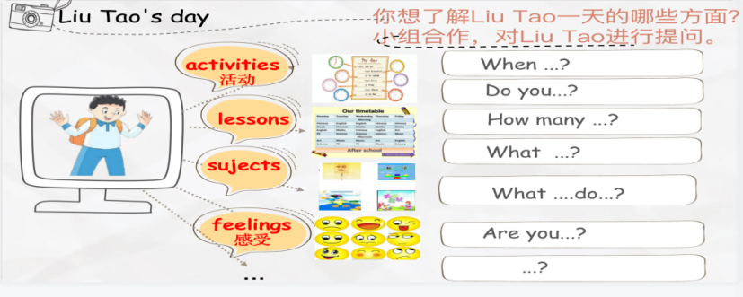  3.教师提问：What is his special day？Do you think he is happy on his special day？Why？  4.教师帮助学生梳理信息，提炼归纳描写Liu Tao特殊一天的五个纬度activities/ subjects/ lessons/ feelings/ details，为后续学生描写自己的特殊的一天搭建支架。  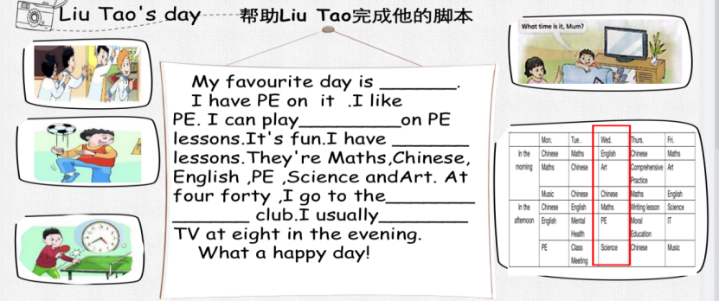 |  |  |  | 1.学生根据图片和关键词提示小组合作对Liu Tao的一天进行提问，学生头脑风暴提出问题。  2.学生通过图片信息、联系上下文得出答案，在正确拼写单词后完成脚本。  3.学生阅读、小组合作，并回答问题。  4.学生在教师的引导下梳理信息，提炼归纳描写Liu Tao特殊一天的五个纬度activities/subjects/ lessons/ feelings/ details，为描写自己的特殊的一天搭建支架。 |  |  | 创设真实的生活情境，培养学生观察图片梳理信息的能力，并为后面介绍刘涛的一天做铺垫。  在小组合作中，培养团结协作的能力。并通过信息的梳理，搭建“刘涛的一天”的写作支架，为后续介绍自己的一天做铺垫，提升学生的语用能力。
开放式  延伸 |  | 创造性应用 | 1.让学生小组讨论分享，引导学生运用表达支架描述自己特殊的一天。  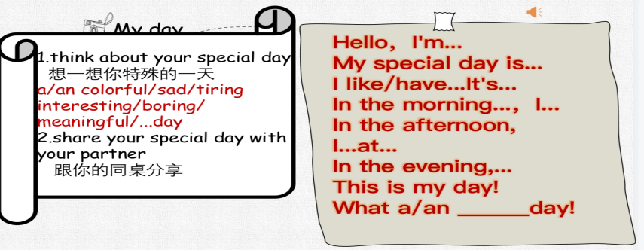  2.教师让学生根据前几个课时的学习回顾写作要素，完成写作。  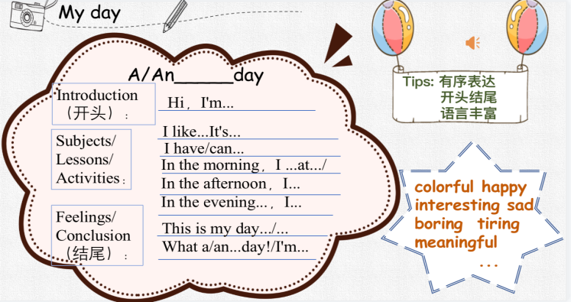  3.教师展示学生的习作，并提问What do you think of their day？ |  |  |  | 1.学生小组讨论分享，运用表达支架描述自己特殊的一天。  2.学生根据前几个课时的学习回顾写作要素，完成写作。  3.学生欣赏完各种精彩的一天，并对其中活动安排进行判断是否合理， |  |  | 在小组合作中运用表达支架介绍自己的一天，提升学生语用能力。  从口头表达到书面表达，培养的学生综合运用的能力。  通过学生互评，教师利用学生的错误资源突破教学中的重难点，提升学生的语用能力。
板书设计 |  | 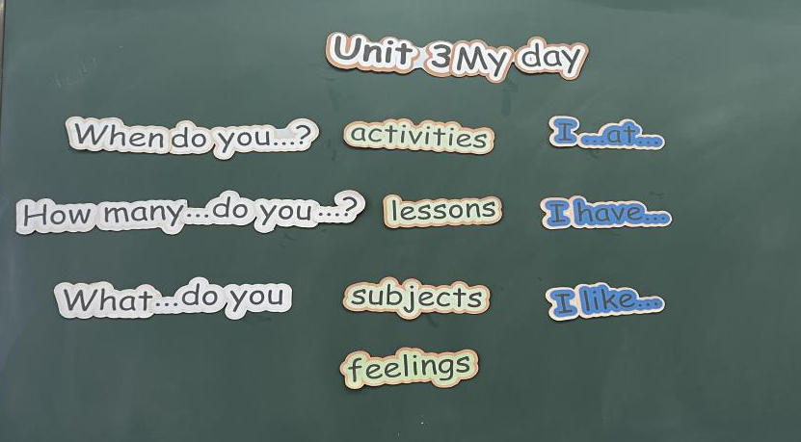
教学反思 |  | - 语篇依托，建构结构化知识  教师引导学生建构基于语篇的结构化知识。根据实际情况从单元整体视角规划自己的一天出发，结合单元主题意义，选择并补充关于Liu Tao特殊一天的语篇素材。首先根据图片、联系上下文等推测语言内容，培养预测能力以及阅读理解能力，而后提问Do you think he is happy on his special day？学生通过语篇寻找答案的过程就是帮助学生架构语言表达框架的过程，在课堂教学中引导学生围绕活动、学科、课程、情感等纬度完成有关特殊的一天的结构化知识建构，最终形成基于主题的图式结构，实现对文本主题内涵和外延的深刻理解。  - 情境驱动，架构整体框架  基于人物主线的串联起整个情境，每个人物的一天成为整体情境中的子情境，在各个子情境中设计指向核心素养、体现学生进阶过程的目标。通过创设与主题意义密切相关的整体情境，将单元内容进行点、线、面的结合，落实核心素养。本文的整体情境是Make a vlog，包括三部分内容our colorful life，Liu Tao’s special day以及My special day。  - 知识融通，实现语言综合运用  通过研读教材单元的内容，发现U1 Our school subjects、U2After school以及U3 My day 都属于人与自我：生活与学习的范畴，所以在设计单元复习课时融合前两个单元内容，建构新的、有实际意义的，有完整情境的语言材料，引导学生在新的情境中巩固和综合运用所学知识。学生通过学习Liu Tao特殊一天的语篇，归纳提炼谈论一天的不同的纬度，接着综合运用所学知识从活动、学科、课程、情感四个纬度谈论的自己特殊的一天并进行仿写，实现知识的迁移和综合运用。

